Martes
09
de Febrero

Primero de Primaria
Lengua Materna

Rondas y canciones

Aprendizaje esperado: Cantaras, leerás y reescribirás canciones y rondas infantiles.

Seguirás el texto impreso mientras el docente canta o lee las canciones o rondas infantiles seleccionadas; mientras lo hace, establecerás relaciones entre algunas partes orales con partes escritas.

Escribirás la canción o ronda seleccionada mientras el docente lee o canta, de acuerdo con sus posibilidades.

Utilizaras una secuencia de letras (o intento de ellas) ordenadas linealmente, en palabras y oraciones

Énfasis: Leerás y practicarás de una ronda infantil (texto literario y texto instructivo).

¿Qué vamos a aprender?

Escucharas y leerás dos rondas infantiles, escribirás y te divertirás.

Aprenderás que la música no solo es para escuchar y bailar, también puedes hacer juegos con ella.

Prepara tu libro Lengua materna español primer grado, un lápiz y tu cuaderno para cuando lo requieras.

¿Qué hacemos?

Para iniciar esta sesión observa el siguiente video que es un ejemplo de cómo puedes jugar y cantar.

- Cantos Aiepo.
https://www.youtube.com/watch?v=EbzlCGxcJ20

El video te muestra como con una misma canción puedes jugar de diferente manera, además, puedes jugar solo, en parejas o en grupo.

El mismo juego lo puedes realizar sentado, parado o en movimiento.

Tú puedes experimentar otra forma de jugar Aiepo.

Actividad 1

Seguramente tú has jugado y cantado rondas, son muy divertidas.

Vas a escuchar e ir leyendo una ronda que se llama Nana Caliche.

- Nana Caliche.
https://cnfsiiinafe.conafe.gob.mx/BibliotecaVirtual/

- Nana Caliche. (Lectura)
https://cnfsiiinafe.conafe.gob.mx/BibliotecaVirtual/Titulos/NanaCaliche.PDF

Puedes ir leyendo mientras escuchas el cuento.

El texto completo dice:

Nana caliche no puede salir,

porque su niño no quiere dormir.

Nana caliche no limpia la cocina,

porque su perro tira la tina.

Nana caliche no sale a la plaza,

porque su niño moja la casa.

Nana caliche no sale al mercado,

porque su perro se come el mandado.

Nana caliche no compra mangos,

porque su niño queda como chango.

Nana caliche no sale al jardín,

porque su perro muerde el calcetín.

Nana caliche se pone a cantar,

duérmete niño, duérmete ya,

que ahí viene el coco y te comerá,

y el perro travieso te arrullará.

Como escuchaste este cuento es pura rima y los cuentos así te invitan a contarlos también cantando. Quieres saber cómo se escucha.

Vuelve a escuchar la versión cantada.

¿Te gusto?

Bien, pues te invito a que tú inventes otras formas de contar y de cantar Nana Caliche. ¿Qué ritmo le pondrías? Tal vez un ritmo un poco más sabrosón, o algo un poco más calmado. Cántala y por qué no, báilala. Así es como termina esta actividad.

¿Qué tal? Escuchaste Nana Caliche primero leída y después cantada.

Las rondas pueden ser acompañadas con movimientos y con juegos, a veces con palmadas.

Actividad 2

En tu libro Lengua Materna, español primer grado en la página 93 hay una ronda que se llama AMO ATÓ y es para jugar. Vas a leerla.

En la página 92 vienen las instrucciones del juego.

https://libros.conaliteg.gob.mx/20/P1ESA.htm?#page/92
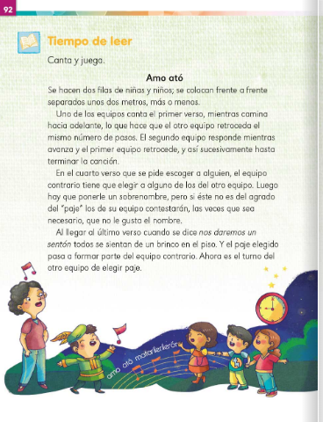

Sigue la lectura en tu libro o pide que te la lean.

Canta y juega.

Amo ató

Se hacen dos filas de niñas y niños, se colocan frente a frente separados unos dos metros, más o menos.

Uno de los equipos canta el primer verso, mientras camina hacia adelante, lo que hace que el otro equipo retroceda el mismo número de pasos. El segundo equipo responde mientras avanza y el primer equipo retrocede, y así sucesivamente hasta terminar la canción.

En el cuarto verso que se pide escoger a alguien, el equipo contrario tiene que elegir a alguno de los del otro equipo. Luego hay que ponerle un sobrenombre, pero si este no es del agrado del “paje” de su equipo contestarán, las veces que sea necesario, que no le gusta el nombre.

Al llegar al último verso cuando se dice nos daremos un sentón todos se sientan de un brinco en el piso. Y el paje elegido pasa a formar parte del equipo contrario. Ahora es el turno del otro equipo de elegir paje.

Ohhhh que divertido juego. Tal vez ya lo habías jugado o tu mamá o papá lo jugaron de pequeños y que padre que aún se juegue.

Ahora ve la ronda. Está en la siguiente página, la 93.

https://libros.conaliteg.gob.mx/20/P1ESA.htm?#page/93
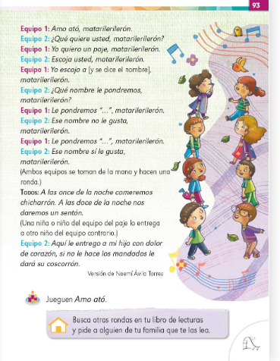

¡Lee que dice, qué le toca decir al equipo uno y qué al dos!

Equipo 1. Amo ató, matarilerilerón.

Equipo 2. ¿Qué quiere usted, matarilerilerón?

Equipo 1. Yo quiero un paje, matarilerilerón.

Equipo 2. Escoja usted, matarilerilerón.

Equipo 1. Yo escojo a (y se dice el nombre). matarilerilerón.

Equipo 2. Le pondremos “____” matarilerilerón.

Equipo 1. Ese nombre no le gusta, matarilerilerón.

Equipo 2. Le pondremos “____” matarilerilerón.

Equipo 1. Ese nombre si le gusta, matarilerilerón.

(Ambos equipos se toman de la mano y hacen una ronda).

Todos: A las once de la noche comeremos chicharrón, a las doce de la noche nos daremos un sentón.

(una niña o niño del equipo del paje lo entrega a otro niño del equipo contrario).

Equipo 2. Aquí le entrego a mi hijo con dolor de corazón, si no le hace los mandados le dará su coscorrón.

Versión de Noemí Ávila Torres.

Ahhh y aquí te invitan a jugar. Te dicen: Jueguen Amo ató.

Tú puedes aprender esta ronda de Amo Ató, léela con alguien de tu familia muchas veces hasta aprenderla de memoria y después ya podrán jugarla. Es muy divertida.

Para continuar vas a hacer algo diferente y relajante. Estoy seguro de que te encantará. Escucharas una canción graciosa que aprenderás para poderla cantar a tus amiguitos y amiguitas.

- “Calavera”
https://www.youtube.com/watch?v=_U7eYDBciTk

Este video te muestra cómo puedes modificar la letra de las canciones, es como hablar en la “efe”, pregúntale a tus hermanitos o primos mayores si saben hablar en la efe para que te enseñen: ¿co fo mo fo te fe llafa ma fas? ¿Tú me entendiste?

Sifi.

Bueno, tú puedes inventar tus propias canciones y hacer algo parecido a lo que se vio en el video, o si no simplemente escribir una historia que te guste o te divierte, después ponerle música y entonces ya tendrás: una canción.

¡Si! Como las canciones de “El hombre bala” que siempre cuenta historia muy divertidas ¿Escuchas una? ¡Escucha 19 calcetines en la lavadora! ¡Es muy graciosa! Te ha pasado que los calcetines desaparecen de la lavadora de esto trata esta canción.

- Calcetines en la lavadora.
https://www.youtube.com/watch?v=IaAJI90oJVo

Espero que te haya gustado las rondas y canciones que escuchaste en la sesión de hoy.

Todas fueron muy distintas entre sí, pero muy divertida. Lo que más me llama la atención de las rondas y canciones que aprendimos hoy es darme cuenta de que las canciones no solo son para bailar o cantar, sino que también es una manera que tienen las personas para contar historias como la de Nana Caniche que es un cuento cantado, o la del hombre bala, que no encuentra sus calcetines.

Recuerda que para nuestra próxima sesión debes tener a la mano tu Libro de texto de Lengua Materna. Hojas blancas o un cuaderno. Un lápiz y lápices de colores.

El Reto de Hoy:

Te invito a escuchar y jugar rondas tradicionales.
En tu libro de Lengua Materna Español Lecturas, encontrarás algunas como:

- La ronda infantil “Doña Blanca”.

- Canción infantil “En el agua clara”.

- Juego tradicional “Jugaremos en el bosque”.

- Canción tradicional “No quiero oro ni quiero plata”.

Seguramente que alguien en tu casa, conoce estas rondas y canciones. Pídele que te enseñe como se cantan o juegan.

Si te es posible consulta otros libros y comenta el tema de hoy con tu familia. Si tienes la fortuna de hablar una lengua indígena aprovecha también este momento para practicarla y platica con tu familia en tu lengua materna.

¡Buen trabajo!

Gracias por tu esfuerzo.

Para saber más:
Lecturas

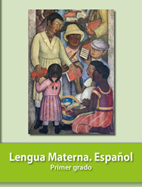
https://libros.conaliteg.gob.mx/20/P1ESA.htm

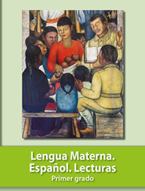
https://libros.conaliteg.gob.mx/20/P1LEA.htm

